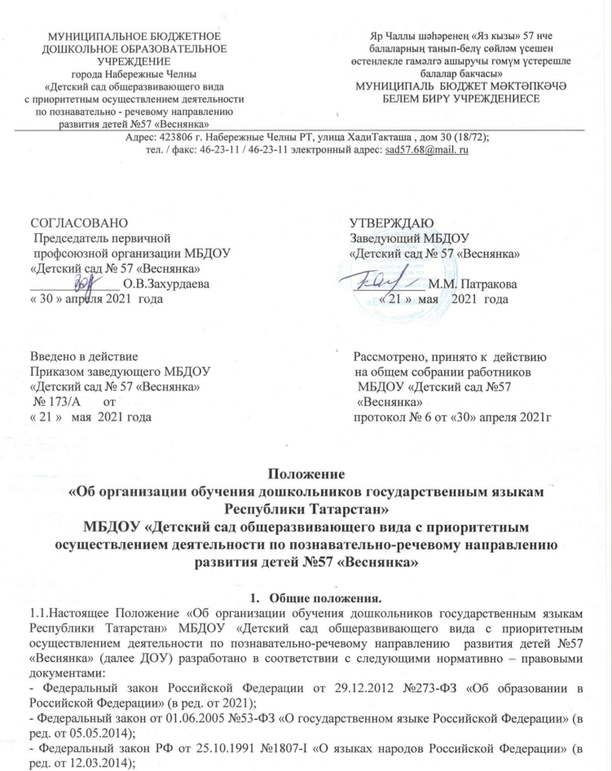
- Федеральный закон РФ от 25.10.1991 №1807-I «О языках народов Российской Федерации» (в ред. от 12.03.2014);
- Закон Республики Татарстан от 22.07.2013 № 68-ЗРТ «Об образовании» (в ред. Закона РТ от 23.07.2014 №61-ЗРТ);
- Закон Республики Татарстан от 08.07.1992 №1560-XII «О государственных языках Республики Татарстан и других языках в Республике Татарстан» (с изм. в соответствии с Законом РТ от 12.06.2014 №53-ЗРТ);
- Конституция Российской Федерации (ст. 68),
- Конституция Республики Татарстан,
- СанПиН 2.4.3648-20 «Санитарно-эпидемиологические требования к организациям воспитания и обучения, отдыха и оздоровления детей и молодежи; СанПиН 1.2.3685 -21 «Гигиенические нормативы и требования к обеспечению безопасности и (или) безвредности для человека факторов среды обитания» от 28.01.2021 г;
- Устав МБДОУ «Детский сад № 57 «Веснянка».
1.2. Определяет порядок организации обучения воспитанников государственным языкам Республики Татарстан в муниципальном бюджетном дошкольном образовательном учреждении «Детский сад общеразвивающего вида с приоритетным осуществлением деятельности по познавательно-речевому направлению развития детей № 57 «Веснянка» (далее – ДОУ).
1.3. Настоящее Положение обязательно для исполнения всеми участниками образовательных отношений.

- Цели и задачи.
  - Обеспечение выполнения ООП в ДОУ в части, формируемой участниками образовательных отношений с учётом климатических, национально-культурных, демографических, социально-экономических и социокультурных условий Республики Татарстан.
  - Подготовка воспитанников к школьному обучению на родном, татарском и русском языках.
2.3. Обеспечение повышения качества обучения детей государственным языкам Республики Татарстан.
2.4. Оказание консультативной и методической помощи родителям (законным представителям) по вопросам воспитания, обучения детей на государственных языках Республики Татарстан.

- Организация работы.
  - Организация обучения воспитанников татарскому языку проводится с согласия родителей на основе письменного заявления.
  - Основой для организации обучения детей государственным языкам Республики Татарстан является:
- Закон РФ «О государственном языке Российской Федерации» от 01.06.2005 №53-ФЗ (в ред. от 05.05.2014);
- Закон РФ «Об образовании в Российской Федерации» от 29.12.2012 №273-ФЗ (в ред. от 2021);
- Закон Республики Татарстан от 08.07.1992 №1560-XII «О государственных языках Республики Татарстан и других языках в Республике Татарстан» (с изм. в соответствии с Законом РТ от 12.06.2014 №53-ЗРТ).
3.3. Обучение родному татарскому языку, с согласия родителей, начинается с младшей группы (с 3-х лет), проводится воспитателем группы и воспитателем по обучению детей татарскому языку 2-3 раза в неделю в форме игры в рамках организованной образовательной деятельности (далее - ООД) и режима дня.
3.4. В средней группе (с детьми 4-5 лет), с согласия родителей, вводится обучение детей татарскому, русскому языкам 1-2 раза в неделю в первую половину дня в рамках ООД и режима дня.
3.5. В старшей группе (с детьми 5-6 лет), с согласия родителей, обучение детей татарскому, русскому языкам проводится 2-3 раза в неделю в первую половину дня в рамках ООД и режима дня. Допускается проведение одного ООД во второй половине дня.
3.6. В подготовительной к школе группе (с детьми 6-7 лет), с согласия родителей, обучение детей татарскому, русскому языкам проводится 3 раза в неделю в первую половину дня в рамках ООД. Допускается проведение одного ООД во второй половине дня.
3.7. Обучение детей татарскому языку с согласия родителей организуется в группах с воспитанием и обучением детей на русском языке. В группах с воспитанием и обучением детей на татарском языке проводится обучение родному татарскому и русскому языкам.
3.8. Диагностика уровня усвоения Программы по обучению государственным языкам Республики Татарстан с детьми осуществляется в соответствии с возрастными особенностями трижды в год (октябрь, декабрь, апрель), итоги диагностики рассматриваются на педагогическом совете, доводятся до сведения родителей воспитанников.
3.9. Воспитатель по обучению детей татарскому языку ведет необходимую документацию, обеспечивает сохранность и использование методического материала УМК «Говорим по-татарски» в образовательной деятельности с детьми возрастных групп.
3.10. Кроме ООД по обучению детей татарскому и русскому языкам воспитатель по обучению детей татарскому языку ведет индивидуальную работу с детьми в свободное от ООД время, а также работу с педагогами и родителями.

IV. Контроль
4.1. Контроль организации обучения детей государственным языкам Республики Татарстан осуществляется старшим воспитателем ДОУ согласно циклограмме контроля.
4.2. Ответственность за полноту и качество обучения воспитанников государственным языкам Республики Татарстан возлагается на воспитателя по обучению детей татарскому языку, воспитателям групп.

V. Заключительные положения
5.1 Настоящее Положение вступает в силу с момента утверждения заведующим. Внесение дополнений и изменений в Положение производится на заседании Педагогического совета ДОУ в соответствии с требованиями действующего законодательства. Положение действительно до принятия новой редакции.
5.2. ДОУ размещает информацию об организации обучения дошкольников государственным языкам Республики Татарстан на страницах сайта МБДОУ «Детский сад № 57 «Веснянка» в сети Интернет.

